基于Vue+SpringBoot框架的
个性化选课网站
软件结构设计说明



课 程： 软件工程
题 目：基于Vue+SpringBoot框架的个性化选课网站
专 业： 软件工程
班 级： 1802
项目小组： G16小组

软件(结构)设计说明(SDD)
说明：
1.《软件(结构)设计说明》(SDD)描述了计算机软件配置项(CSCI的设计。它描述了CSCI级设计决策、CSCI体系结构设计(概要设计)和实现该软件所需的详细设计。SDD可用接口设计说明IDD和数据库(顶层)设计说明DBDD加以补充。
2.SDD连同相关的IDD和DBDD是实现该软件的基础。向需方提供了设计的可视性，为软件支持提供了所需要的信息。
3.IDD和DBDD是否单独成册抑或与SDD合为一份资料视情况繁简而定。

目录

1引言 4
1.1标识 4
1.2系统概述 4
1.3文档概述 5
1.4基线 5
2引用文件 5
3 CSCI级设计决策 5
4 CSCI体系结构设计 6
4.1体系结构 6
4.1.1程序(模块)划分 6
4.1.2程序(模块)层次结构关系 6
4.2全局数据结构说明 8
4.2.1常量 8
4.2.2变量 8
4.2.3数据结构 8
4.3 CSCI部件 8
4.4执行概念 9
4.5接口设计 9
4.5.1接口标识与接口图 10
5 CSCI详细设计 11
5.1核心算法 12
5.2伪代码 12
5.2.1事务-模拟登陆/同步数据 12
5.2.3事务-注册： 14
5.2.4事务-修改个人信息： 15
5.2.5事务-选课页面-搜索课程 15
5.2.6事务-选课页面-将教学班加入仓库 16
5.2.7事务-选课页面-加入课表 16
6需求的可追踪性 17
7注解 17
附录 17

1引言

1.1标识
本条应包含本文档适用的系统和软件的完整标识。(若适用)包括标识号、标题、缩略词语、版本号、发行号。
日期 | 人员 | 版本号
2020/12/07 | 吕博图、朱涵、庄博伟 | 0.1
2020/12/09 | 朱涵 | 0.2
2020/12/13 | 吕博图 | 1.0
2020/12/22 | 朱涵 | 1.1

1.2系统概述
本条应简述本文档适用的系统和软件的用途。它应描述系统与软件的一般性质；概述系统开发、运行和维护的历史；标识项目的投资方、需方、用户、开发方和支持机构；标识当前和计划的运行现场；并列出其他有关文档。
适用的系统：基于Vue+SpringBoot框架的个性化选课网站
软件用途：改善学生选课体验并实现个性化选课
开发历史：暂无
运行历史：暂无
维护历史：暂无
投资方：SE2020秋-G16小组全体成员
需求方：浙江大学城市学院在读学生
用户：杨怅老师，浙江大学城市学院在读学生
开发方：SE2020秋-G16小组全体成员
支持机构：浙江大学城市学院计算机科学与技术学院
运行现场：暂无

1.3文档概述
本条应概述本文档的用途与内容，并描述与其使用有关的保密性或私密性要求。
文档用途：记录软件开发进程
文档内容：详细设计具体内容
其他要求：暂无

1.4基线
说明编写本系统设计说明书所依据的设计基线。
TBD

2引用文件
本章应列出本文档引用的所有文档的编号、标题、修订版本和日期。本章也应标识不能通过正常的供货渠道获得的所有文档的来源。
GB/T-8567-2006软件(结构)设计说明(SDD)
SE2020-G16-项目计划-v1.4
SE2020-G16-可行性分析(研究)报告(FAR) V1.4
SE2020-G16-软件需求规格说明(SRS)v1.4
张海蕃,牟永敏.《软件工程导论》(第六版). 北京:清华大学出版社,2013

3 CSCI级设计决策
本章应根据需要分条给出CSCI级设计决策，即CSCI行为的设计决策(忽略其内部实现，从用户的角度看，它如何满足用户的需求)和其他影响组成该CSCI的软件配置项的选择与设计的决策。
如果所有这些决策在CSCI需求中均是明确的，或者要推迟到CSCI的软件配置项设计时指出，本章应如实陈述。为响应指定为关键性的需求(如安全性、保密性、私密性需求)而作出的设计决策，应在单独的条中加以描述。如果设计决策依赖于系统状态或方式，则应指出这种依赖性。应给出或引用理解这些设计所需的设计约定。CSCI级设计决策的例子如下：
a.关于CSCI应接受的输入和产生的输出的设计决策，包括与其他系统、HWCI, CSCI和用户的接口(本文的4.5.x标识了本说明要考虑的主题)。如果该信息的部分或全部已在接口设计说明(IDD)中给出，此处可引用。
b.有关响应每个输入或条件的CSCI行为的设计决策，包括该CSCI要执行的动作、响应时间及其他性能特性、被模式化的物理系统的说明、所选择的方程式/算法/规则和对不允许的输入或条件的处理。
c.有关数据库/数据文件如何呈现给用户的设计决策(本文的4.5.x标识了本说明要考虑的主题)。如果该信息的部分或全部已在数据库(顶层)设计说明(DBDD)中给出，此处可引用。
d.为满足安全性、保密性、私密性需求而选择的方法。
e.对应需求所做的其他CSCI级设计决策，例如为提供所需的灵活性、可用性和可维护性所选择的方法。

4 CSCI体系结构设计
本章应分条描述CSCI体系结构设计。如果设计的部分或全部依赖于系统状态或方式，则应指出这种依赖性。如果设计信息在多条中出现，则可只描述一次，而在其他条引用。应给出或引用为理解这些设计所需的设计约定。

4.1体系结构

4.1.1程序(模块)划分
用一系列图表列出本CSCI内的每个程序(包括每个模块和子程序)的名称、标识符、功能及其所包含的源标准名。
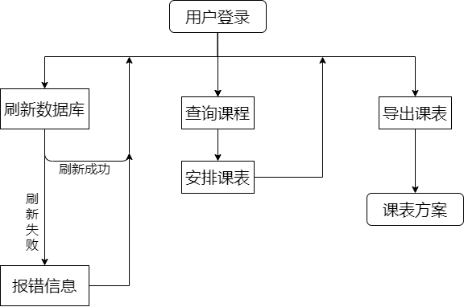

4.1.2程序(模块)层次结构关系
用一系列图表列出本CSCI内的每个程序(包括每个模块和子程序)之间的层次结构与调用关系。
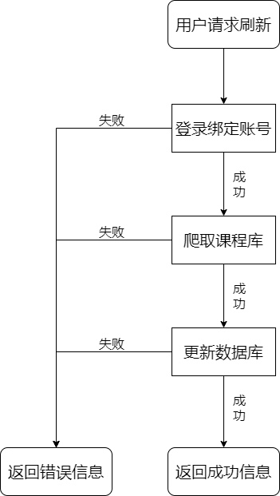
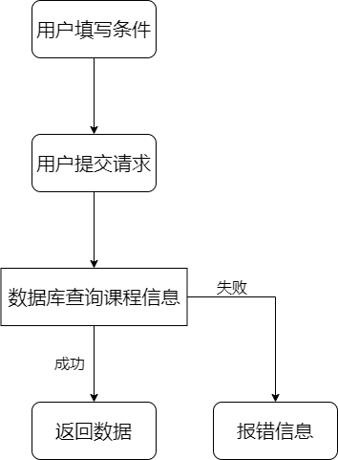
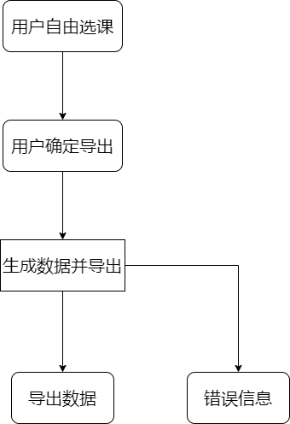

4.2全局数据结构说明
本章说明本程序系统中使用的全局数据常量、变量和数据结构。

4.2.1常量
包括数据文件名称及其所在目录，功能说明，具体常量说明等。

4.2.2变量
包括数据文件名称及其所在目录，功能说明，具体变量说明等。

4.2.3数据结构
包括数据结构名称，功能说明，具体数据结构说明(定义、注释、取值…)等。

4.3 CSCI部件
本条应：
a.标识构成该CSCI的所有软件配置项。应赋予每个软件配置项一个项目唯一标识符。
注:软件配置项是CSCI设计中的一个元素，如CSCI的一个主要的分支、该分支的一个组成部分、一个类、对象、模块、函数、例程或数据库.软件配置项可以出现在一个层次结构的不同层次上，并且可以由其他软件配置项组成.设计中的软件配置项与实现它们的代码和数据实体(例程、过程、数据库、数据文件等)或包含这些实体的计算机文件之间，可以有也可以没有一对一的关系。一个数据库可以被处理为一个CSCI，也可被处理为一个软件配置项。SDD可以通过与所采用的设计方法学一致的名字来引用软件配置项。
b.给出软件配置项的静态关系(如“组成”)。根据所选择的软件设计方法学可以给出多种关系(例如，采用面向对象的设计方法时，本条既可以给出类和对象结构，也可以给出CSCI的模块和过程结构)。
c.陈述每个软件配置项的用途，并标识分配给它的CSCI需求与CSCI级设计决策(需求的分配也可在6.a中提供)。
d.标识每个软件配置项的开发状态/类型(如新开发的软件配置项、重用已有设计或软件的软件配置项、再工程的已有设计或软件、为重用而开发的软件等)。对于已有设计或软件，本说明应提供标识信息，如名称、版本、文档引用、库等。
e.描述CSCI(若适用，每个软件配置项)计划使用的计算机硬件资源(例如处理器能力、内存容量、输入/输出设备能力、辅存容量和通信/网络设备能力)。这些描述应覆盖该CSCI的资源使用需求中提及的、影响该cscl的系统级资源分配中提及的、以及在软件开发计划的资源使用度量计划中提及的所有计算机硬件资源。如果一给定的计算机硬件资源的所有使用数据出现在同一个地方，如在一个SDD中，则本条可以引用它。针对每一计算机硬件资源应包括如下信息：
1)得到满足的CSCI需求或系统级资源分配；
2)使用数据所基于的假设和条件(例如，典型用法、最坏情况用法、特定事件的假设)；
3)影响使用的特殊考虑(例如虚存的使用、覆盖的使用、多处理器的使用或操作系统开销、库软件或其他的实现开销的影响)；
4)所使用的度量单位(例如处理器能力百分比、每秒周期、内存字节数、每秒千字节)；
5)进行评估或度量的级别(例如软件配置项,CSCI或可执行程序)。
f.指出实现每个软件配置项的软件放置在哪个程序库中。

4.4执行概念
本条应描述软件配置项间的执行概念。为表示软件配置项之间的动态关系，即CSCI运行期间它们如何交互的，本条应包含图示和说明，(若适用)包括执行控制流、数据流、动态控制序列、状态转换图、时序图、配置项之间的优先关系、中断处理、时间/序列关系、异常处理、并发执行、动态分配与去分配、对象/进程/任务的动态创建与删除和其他的动态行为。

4.5接口设计
本条应分条描述软件配置项的接口特性，既包括软件配置项之间的接口，也包括与外部实体，如系统、配置项及用户之间的接口。如果这些信息的部分或全部已在接口设计说明(IDD)、本文的第5章或其他地方说明的话，可在此处引用。
接口设计
(1).用户接口
界面风格：采用图形界面。
界面操作：界面上的每个按钮都是经过精心设计，以求客户使用方便。
界面消息：浏览器自动控制反馈
(2).硬件接口
TBD
(3).软件接口
数据库：采用数据库mySQL开发。
操作系统：开发系统为windows。
工具：Java、Photoshop、Git、WXML+WXSS+JavaScript等。
(4) 通信接口
TBD

4.5.1接口标识与接口图
本条应陈述赋予每个接口的项目唯一标识符，(若适用)并用名字、编号、版本和文档引用等标识接口实体(软件配置项、系统、配置项、用户等)。接口标识应说明哪些实体具有固定接口特性(从而把接口需求强加给接口实体)，哪些实体正在开发或修改(因而已把接口需求分配给它们)。(若适用)应该提供一个或多个接口图以描述这些接口。
4.5.x(接口的项目唯一标识符)
本条(从4.5.2开始编号)应用项目唯一标识符标识接口，应简要标识接口实体，并且应根据需要划分为几条描述接口实体的单方或双方的接口特性。如果一给定的接口实体本文没有提到(例如，一个外部系统)，但是其接口特性需要在本SDD描述的接口实体时提到，则这些特性应以假设、或“当[未提到实体]这样做时，[提到的实体]将……”的形式描述。本条可引用其他文档(例如数据字典、协议标准、用户接口标准)代替本条的描述信息。本设计说明应包括以下内容，(若适用)它们可按适合于要提供的信息的任何次序给出，并且应从接口实体角度指出这些特性之间的区别(例如数据元素的大小、频率或其他特性的不同期望)。
a.由接口实体分配给接口的优先级；
b.要实现的接口的类型(例如实时数据传输、数据的存储与检索等)；
c.接口实体将提供、存储、发送、访问、接收的单个数据元素的特性，例如：
1)名称/标识符；
a)项目唯一标识符；
b)非技术(自然语言)名称；
c)标准数据元素名称；
d)缩写名或同义名；
2)数据类型(字母数字、整数等)；
3)大小与格式(例如字符串的长度与标点符号)；
4)计量单位(如米、元、纳秒等)；
5)范围或可能值的枚举(如0^-99)；
6)准确度(正确程度)与精度(有效数位数)；
7)优先级、时序、频率、容量、序列和其他约束，如数据元素是否可被更新，业务规则是否适用；
8)保密性与私密性约束；
9)来源(设置/发送实体)与接收者(使用/接收实体)。
d.接口实体将提供、存储、发送、访问、接收的数据元素集合体(记录、消息、文件、数组、显示、报表等)的特性，例如：
1)名称/标识符；
a)项目唯一标识符；
b)非技术(自然语言)名称；
c)技术名称(如代码或数据库中的记录或数据结构名)；
d)缩写名或同义名；
2)数据元素集合体中的数据元素及其结构(编号、次序、分组)；
3)媒体(如盘)及媒体上数据元素/集合体的结构；
4)显示和其他输出的视听特性(如颜色、布局、字体、图标及其他显示元素、蜂鸣声、亮度等)；
5)数据集合体之间的关系，如排序/访问特性；
6)优先级、时序、频率、容量、序列和其他约束，如数据集合体是否可被更新，业务规则是否适用；
7)保密性与私密性约束；
8)来源(设置/发送实体)与接收者(使用/接收实体)。
e.接口实体为该接口使用通信方法的特性，例如：
1)项目唯一标识符；
2)通信链路/带宽/频率/媒体及其特性；
3)消息格式化；
4)流控制(如序列编号与缓冲区分配)；
5)数据传输率、周期或非周期和传送间隔；
6)路由、寻址及命名约定；
7)传输服务，包括优先级与等级；
8)安全性/保密性/私密性考虑，如加密、用户鉴别、隔离、审核等。
f.接口实体为该接口使用协议的特性，例如：
1)项目唯一标识符；
2)协议的优先级/层；
3)分组，包括分段与重组、路由及寻址；
4)合法性检查、错误控制、恢复过程；
5)同步，包括连接的建立、保持、终止；
6)状态、标识和其他报告特性。
g.其他特性，如接口实体的物理兼容性(尺寸、容限、负荷、电压、接插件的兼容性等)。

5 CSCI详细设计
本章应分条描述CSCI的每个软件配置项。如果设计的部分或全部依赖于系统状态或方式，则应指出这种依赖性。如果该设计信息在多条中出现，则可只描述一次，而在其他条引用。应给出或引用为理解这些设计所需的设计约定。软件配置项的接口特性可在此处描述，也可在第4章或接口设计说明(IDD)中描述。数据库软件配置项，或用于操作/访问数据库的软件配置项，可在此处描述，也可在数据库(顶层)设计说明(DBDD)中描述。
5.x(软件配置项的项目唯一标识符或软件配置项组的指定符)
本条应用项目唯一标识符标识软件配置项并描述它。(若适用)描述应包括以下信息。作为一种变通，本条也可以指定一组软件配置项，并分条标识和描述它们。包含其他软件配置项的软件配置项可以引用那些软件配置项的说明，而无需在此重复。
a.(若有)配置项设计决策，诸如(如果以前未选)要使用的算法；
b.软件配置项设计中的约束、限制或非常规特征；
c.如果要使用的编程语言不同于该CSCI所指定的语言.应该指出，并说明使用它的理由；
d.如果软件配置项由过程式命令组成或包含过程式命令(如数据库管理系统(DBMS)中用于定义表单与报表的菜单选择、用于数据库访问与操纵的联机DBMS查询、用于自动代码生成的图形用户接口(GUI)构造器的输入、操作系统的命令或shell脚本)，应有过程式命令列表和解释它们的用户手册或其他文档的引用；
e.如果软件配置项包含、接收或输出数据，(若适用)应有对其输入、输出和其他数据元素以及数据元素集合体的说明。(若适用)本文的4.5.x提供要包含主题的列表。软件配置项的局部数据应与软件配置项的输入或输出数据分开来描述。如果该软件配置项是一个数据库，应引用相应的数据库(顶层)设计说明(DBDD)；接口特性可在此处提供，也可引用本文第4章或相应接口设计说明。
f.如果软件配置项包含逻辑，给出其要使用的逻辑，(若适用)包括：
1)该软件配置项执行启动时，其内部起作用的条件；
2)把控制交给其他软件配置项的条件；
3)对每个输入的响应及响应时间，包括数据转换、重命名和数据传送操作；
4)该软件配置项运行期间的操作序列和动态控制序列，包括：
a)序列控制方法；
b)该方法的逻辑与输入条件，如计时偏差、优先级赋值；
C)数据在内存中的进出；
d)离散输入信号的感知，以及在软件配置项内中断操作之间的时序关系；
5)异常与错误处理。

5.1核心算法
爬取选课网时，通过使用不同用户的账号来访问，来应对选课网对同一账号限制的三秒防刷。同时本网站的刷新按钮，设计为一次响应后，1.5秒内虽然响应用户的点击，但不触发实际的事务，以达到给用户良好体验的同时减轻服务器的压力。
关于同一IP多次爬取可能被封的问题，目前有考虑通过使用代理IP池，但考虑到经济原因、技术原因，且该项设计不影响整体项目的写法，因此暂列为可拓展功能。

5.2伪代码

5.2.1事务-模拟登陆/同步数据
if 模拟登陆成功 then
同步用户已修课程信息
同步用户已选课程信息
返回 成功
else
if 登陆失败原因==选课网繁忙 then
报错 “选课网繁忙，同步失败”
else if 登陆失败原因==账号密码错误 then
报错 “选课网账号密码错误，请检查并重新绑定”
endif
返回 失败
endif

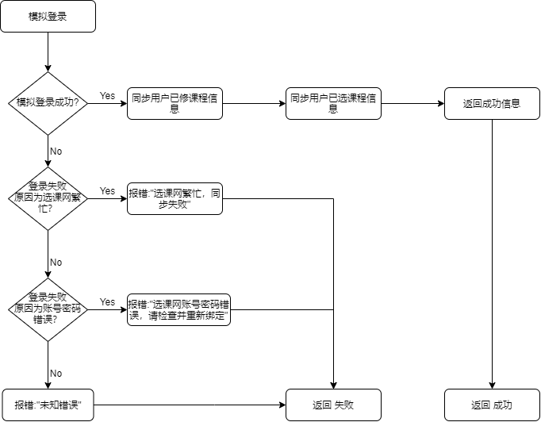5.2.2事务-登录
if 用户名为空 then
报错 “用户名不能为空”
else if 密码为空 then
报错 “密码不能为空”
else if 用户名不存在 or 密码错误 then
报错 “用户名密码不匹配”
else
登录成功
end if
if 事务-模拟登陆==失败 then
提示 “用户仍未绑定选课网 是否立即前往绑定”
if 确认 then
跳转页面 用户信息
end if
end if
if 用户无后台权限 then
禁用管理员功能
跳转页面-首页
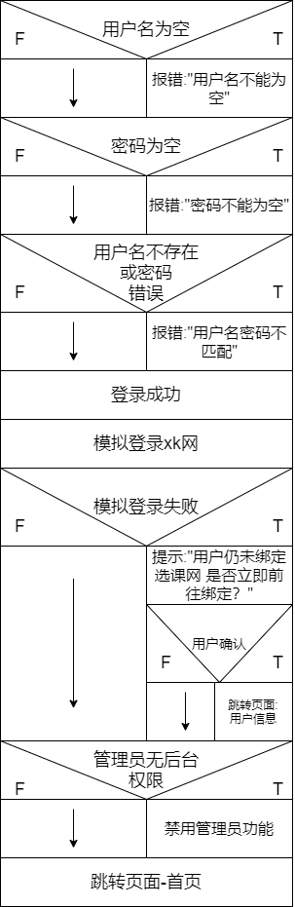

5.2.3事务-注册
if 用户名为空 then
报错 “用户名不能为空”
else if 密码为空
报错 “密码不能为空”
else if 用户名已注册
报错 “用户名已被注册”
else if 两次输入密码不一致
报错 “两次输入密码不一致”
else
注册成功
触发事务 登录
end if
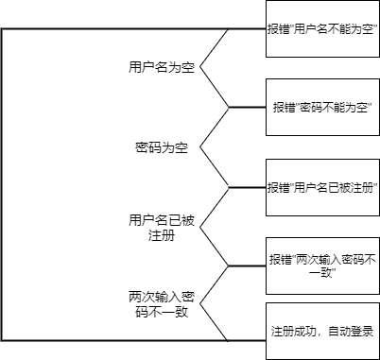

5.2.4事务-修改个人信息
if 新密码为空 and 重复新密码为空 then
if 新密码 != 重复新密码 then
报错 “两次输入的密码不一致”
else if 选课网
end if
else
修改数据库 用户-专业编号
修改数据库 用户-所属年级
end if
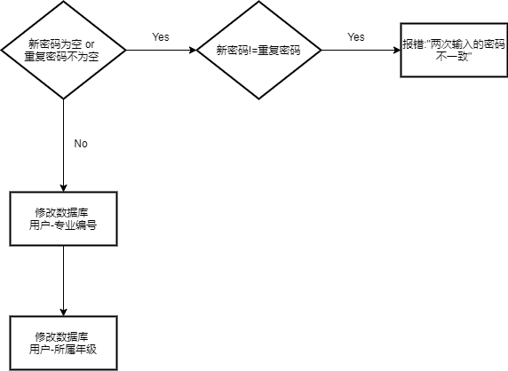

5.2.5事务-选课页面-搜索课程
for each 课程数据
if 课程性质!=所选课程性质 and 课程tag!=所选课程tag then
筛去课程 continue
end if
if 已选-仅查看计划内课程 and 课程!=计划内课程 then
筛去课程 continue
end if
for each 课程下教学班
if 未选-仅查看未冲突教学班 or 教学班时间不冲突 then
将教学班加入课程的教学班列表下
end if
end for
if 课程的教学班列表不为空 then
将课程加入检索结果
end if
end for
返回检索结果
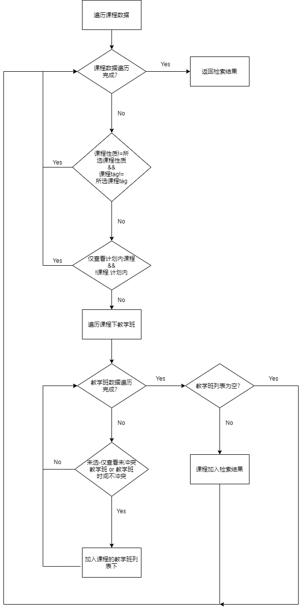
5.2.6事务-选课页面-将教学班加入仓库
if 该教学班已在仓库内 then
报错 “教学班已在仓库内”
else
将教学班加入仓库
end if
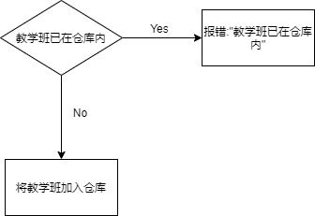

5.2.7事务-选课页面-加入课表
if 该教学班对应时间已被属于不同课程的教学班占用 then
报错 “课程时间冲突”
end if
if 该教学班已有相同课程在课表上 then
触发事务 从课表删去同一课程下的教学班
end if
将当前教学班加入课表
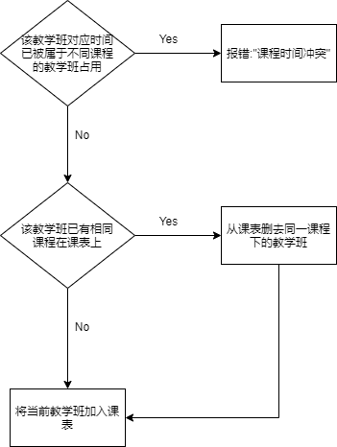
5.2.8事务-选课页面-刷新课程余量
if 事务-模拟登陆==失败 then
报错 “选课网繁忙” or 报错 “绑定信息有误”
end if
爬取对应课程余量并刷新数据库
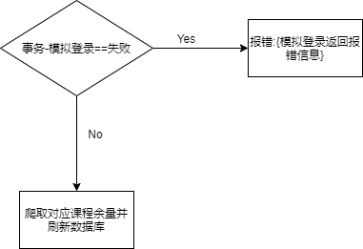
5.2.9事务-选课页面-拉取课表
if 事务-模拟登陆==失败 then
报错 “选课网繁忙” or 报错 “绑定信息有误”
end if
爬取用户课表
清空用户当前所有课表上的课
将所有用户已选的教学班加入教学班仓库
将所有用户已选的教学班加入课表
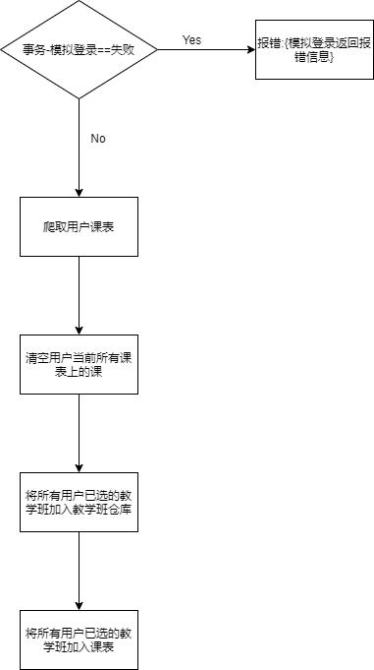
5.2.10事务-已修课程查询页面-刷新
if 事务-模拟登陆==失败 then
报错 “选课网繁忙” or 报错 “绑定信息有误”
end if
爬取用户已修课程
刷新数据库
刷新页面
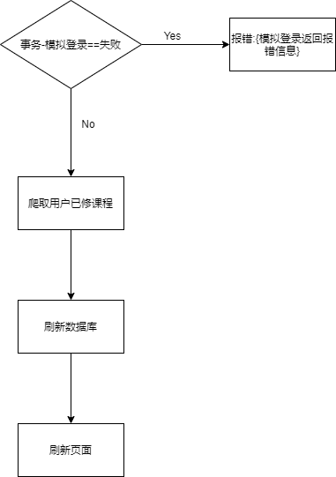

6需求的可追踪性
本章应包括：
a.从本SDD中标识的每个软件配置项到分配给它的CSCI需求的可追踪性(亦可在4.1中提供)；
b.从每个CSCI需求到它被分配给的软件配置项的可追踪性。

7注解
本章应包含有助于理解本文档的一般信息(例如背景信息、词汇表、原理)。本章应包含为理解本文档需要的术语和定义，所有缩略语和它们在文档中的含义的字母序列表。

附录
附录可用来提供那些为便于文档维护而单独出版的信息(例如图表、分类数据)。为便于处理，附录可单独装订成册。附录应按字母顺序(A, B等)编排。
